# pc端

## 机票二级页面性能优化

修改数据加载方式提升页面加载速度

## 用户注册

用户注册，三个页面

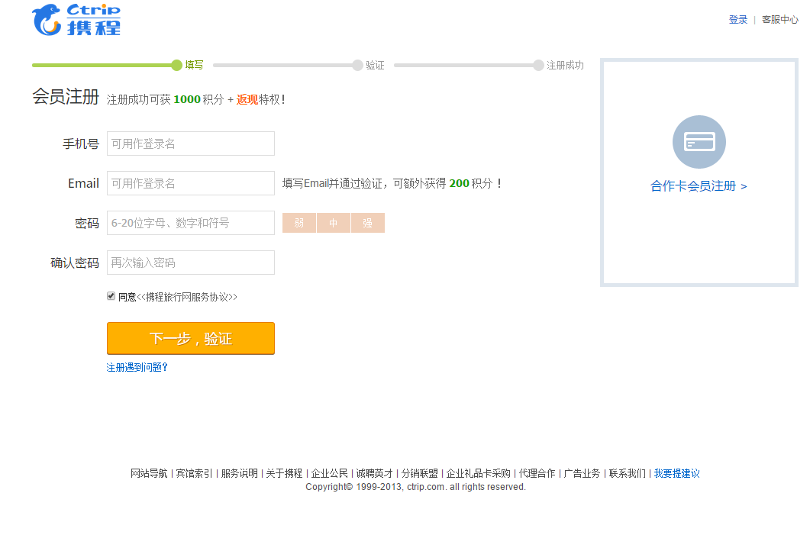

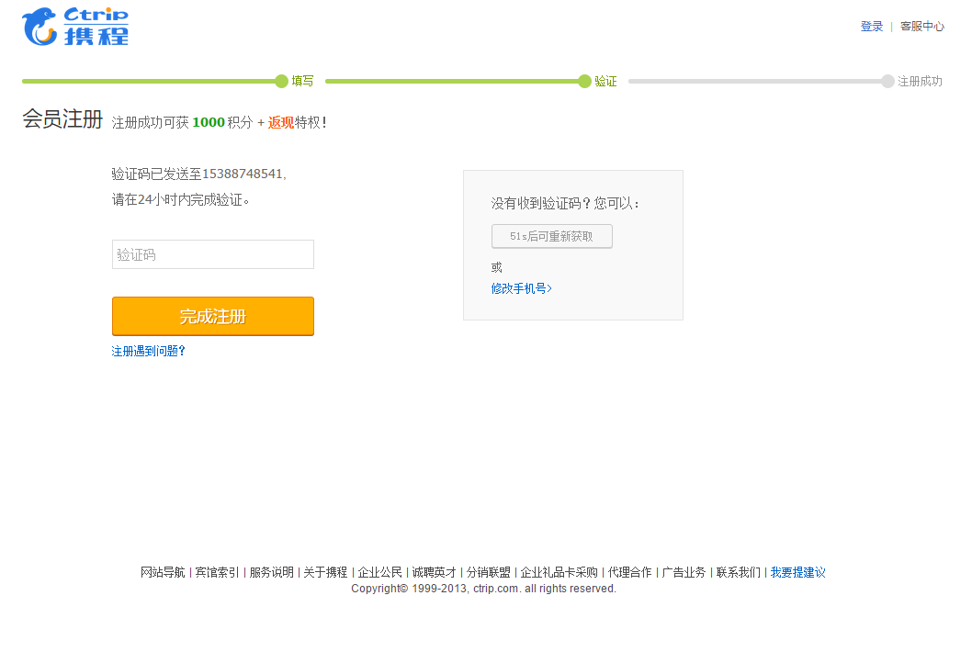

## 忘记密码

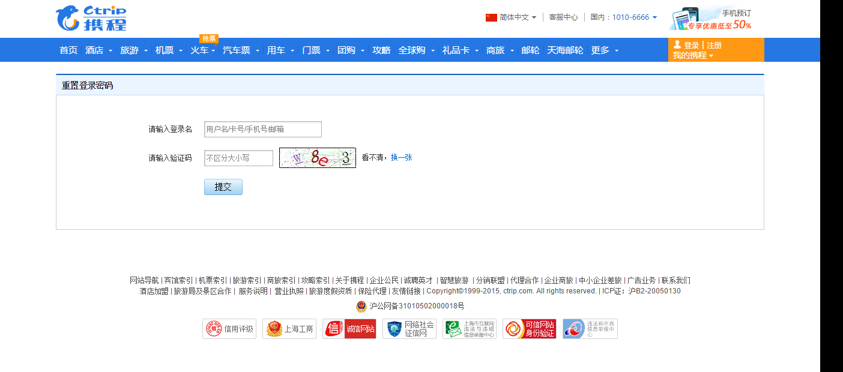

## 404文字提醒

啊哈，系统费了九牛二虎之力也无法处理您本次的请求。

不要灰心，你照样可以：

1、检查您的链接地址是否正确，进行重试。

2、重新去搜索（“搜索”带锚点，指向搜索页面），找找您感兴趣的内容。



## 我的工作台

### 工作台首页

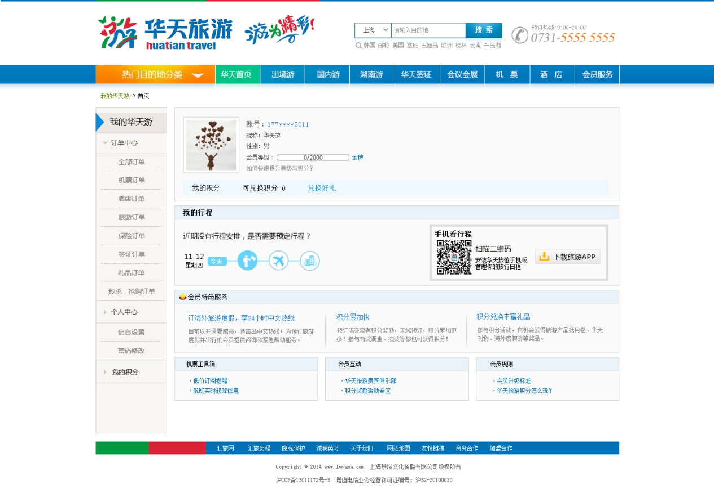

### 订单查询

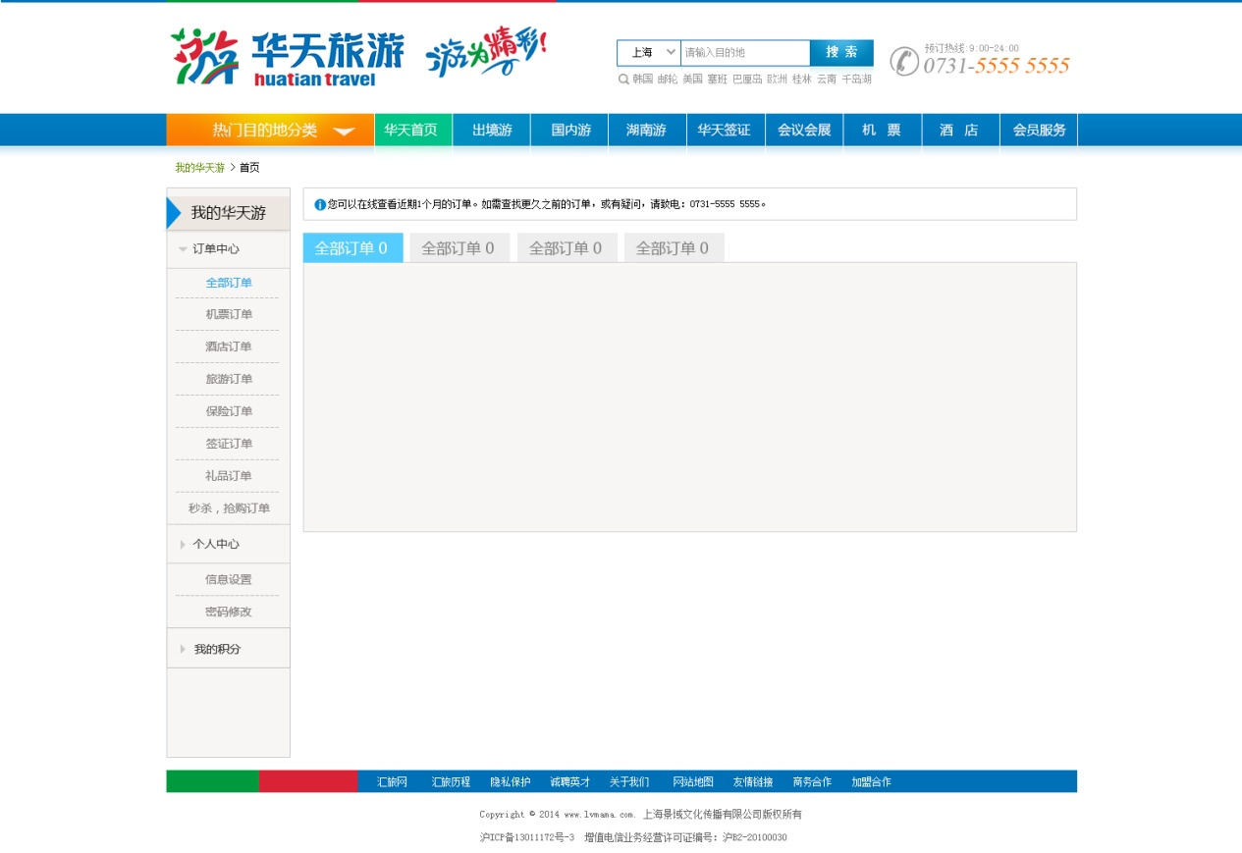

### 密码修改

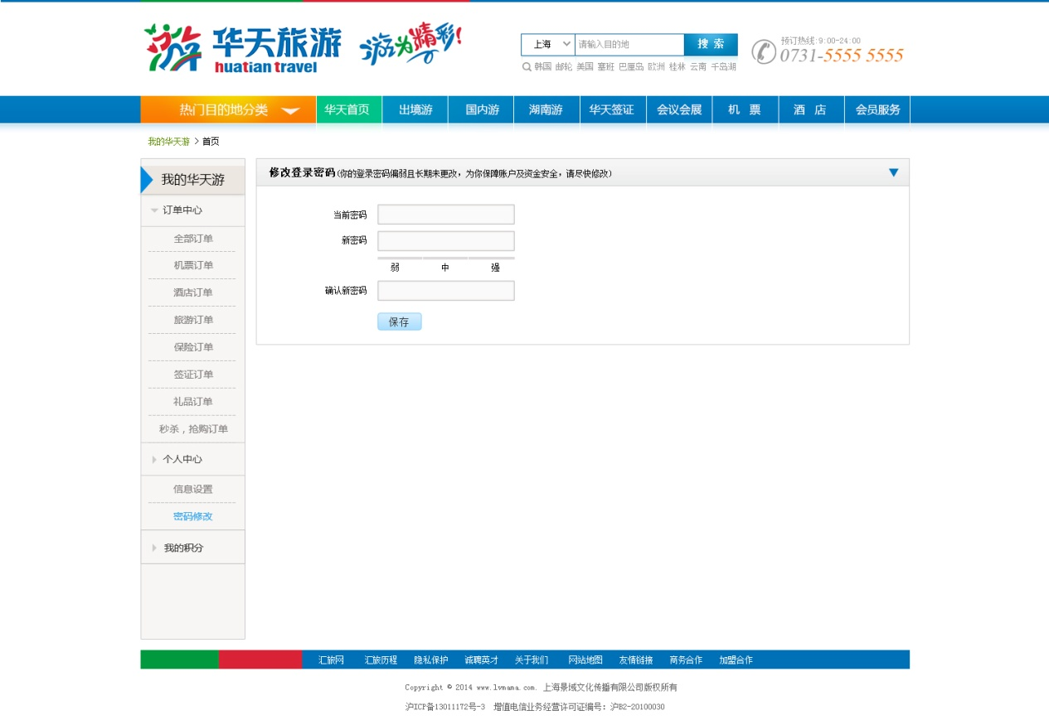

### 信息修改

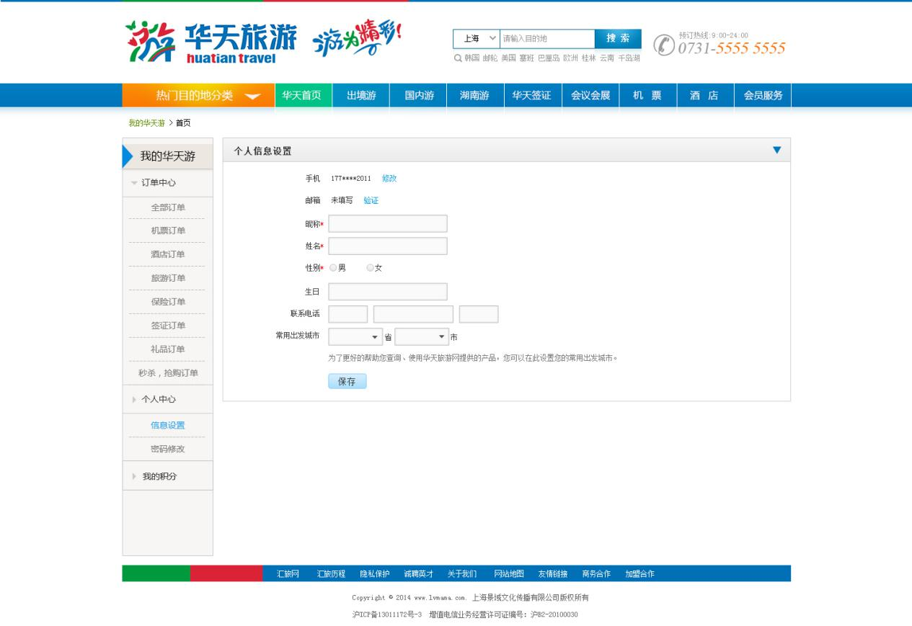

## 移动端介绍下载页面

1、关注微信号：用微信扫描加官微关注

2、用手机扫描下载，iphone扫描调到app store对应的下载地址；android手机扫描调到官网下载地址，其他类型操作系统提示“谢谢您关注，我们正在拼命努力。”；m.htyou.com扫描直接调到wap版

3、android：官网下载地址

4、iphone：app store下载地址

5、ipad：也是一个固定图片



## 旅游详情调整

原则是日期切换时页面不重启刷新，只更新数据部分，体验上来说就是没有闪的感觉

### 日历右部和立即预定位置调整

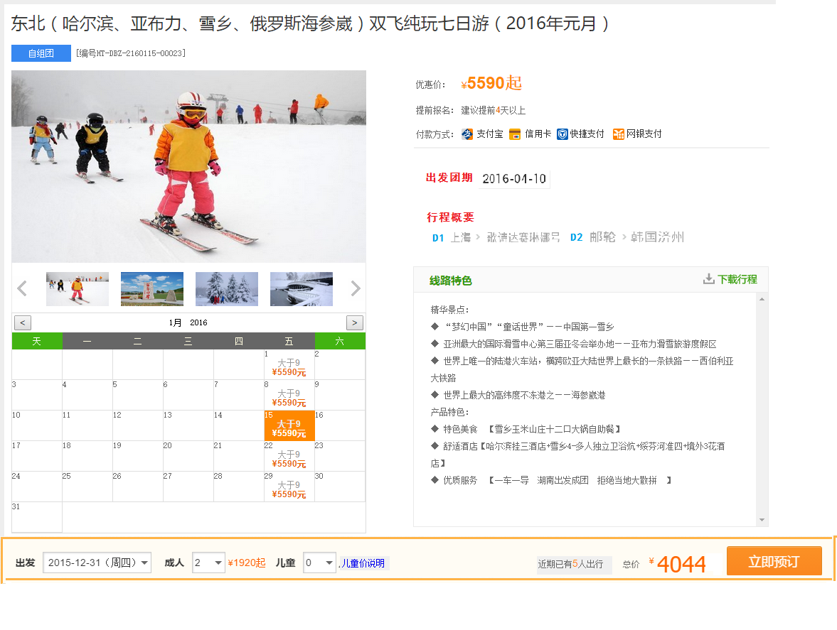

### 分类调整（漂在浏览器顶部的）

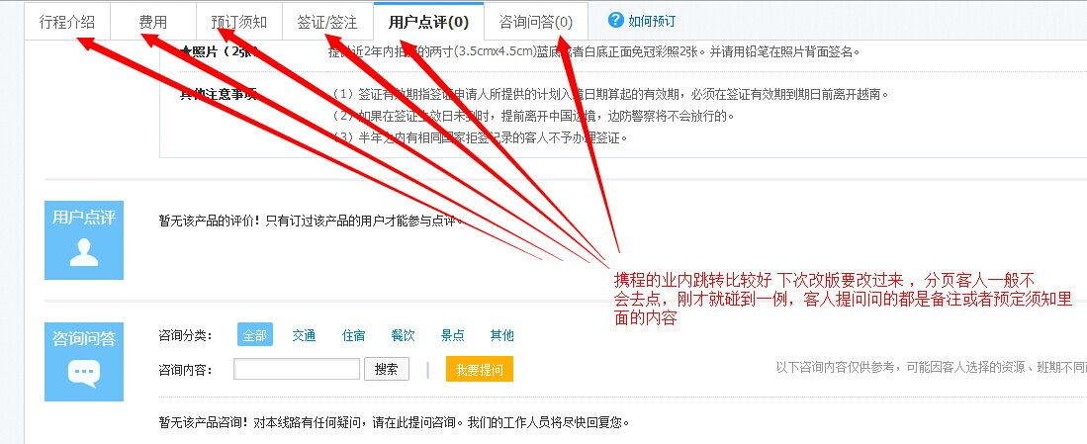

## 第三方登陆



### 支付宝

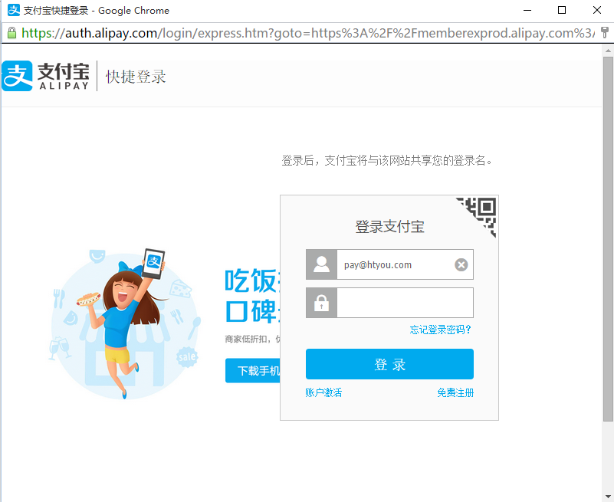

### 微信

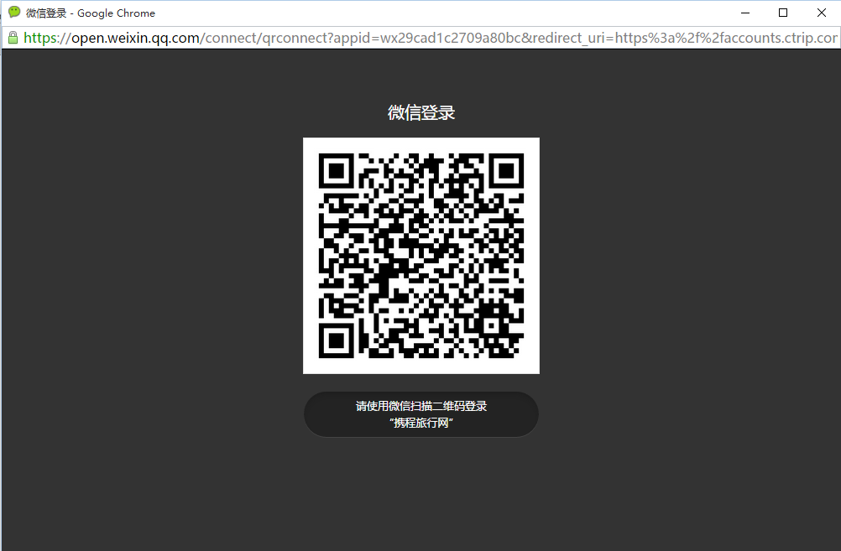

### 新浪微博

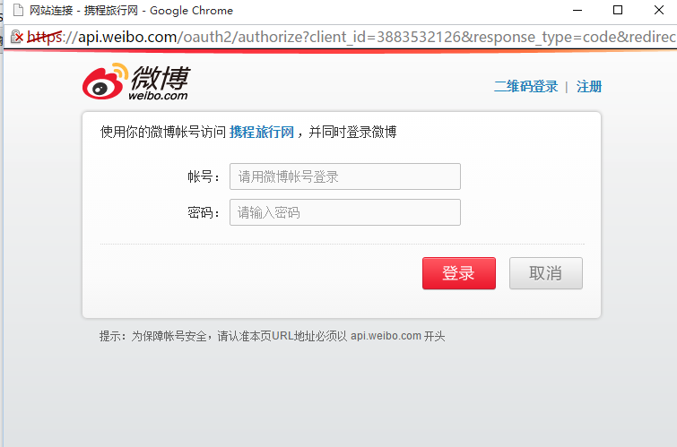

### 百度

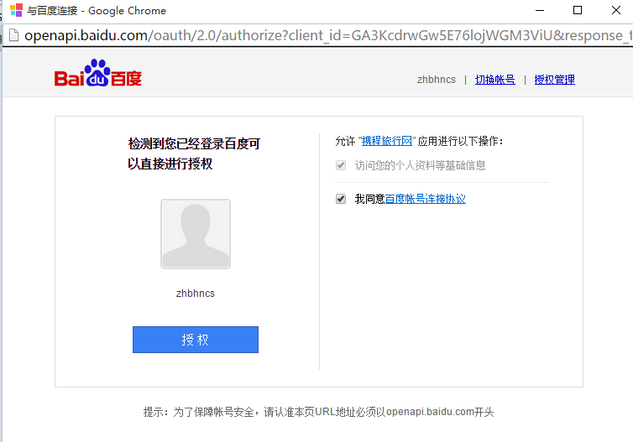

### 人人网

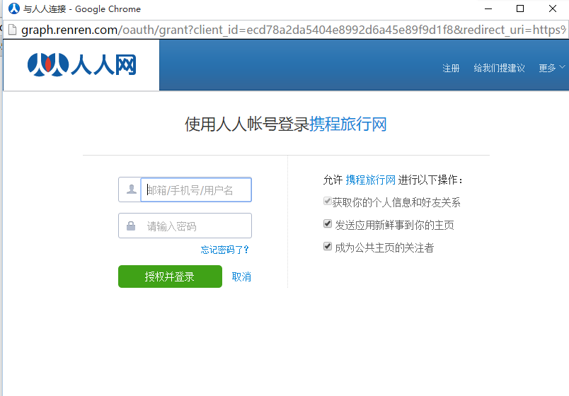

# 移动端

## 微信会员注册和信息等（参考酒店模式）

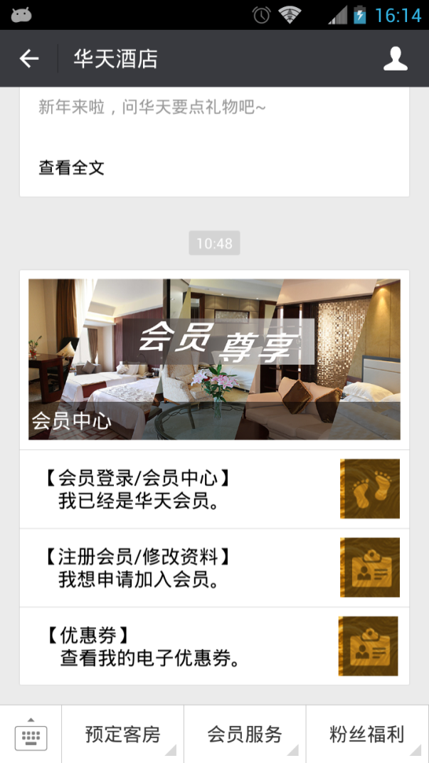 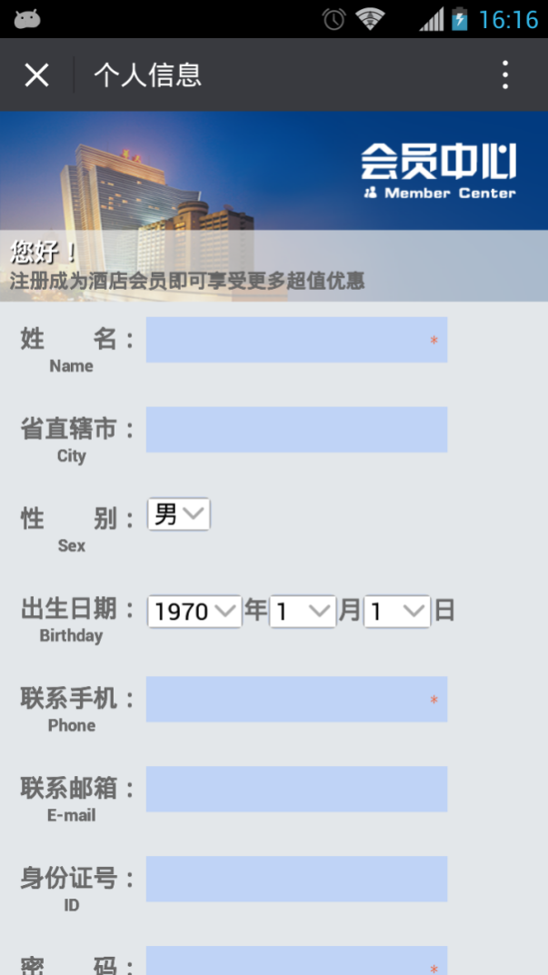

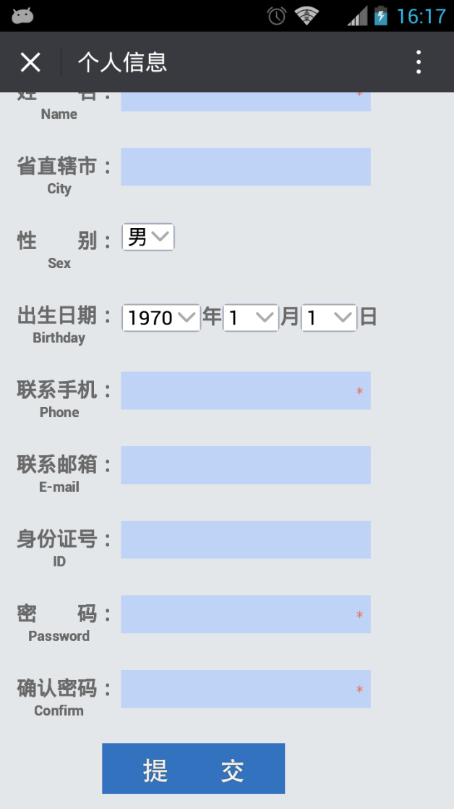 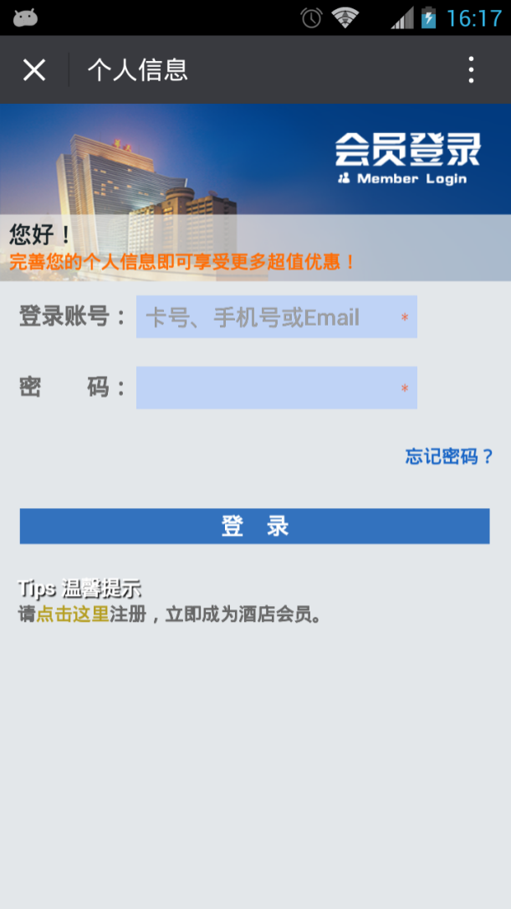 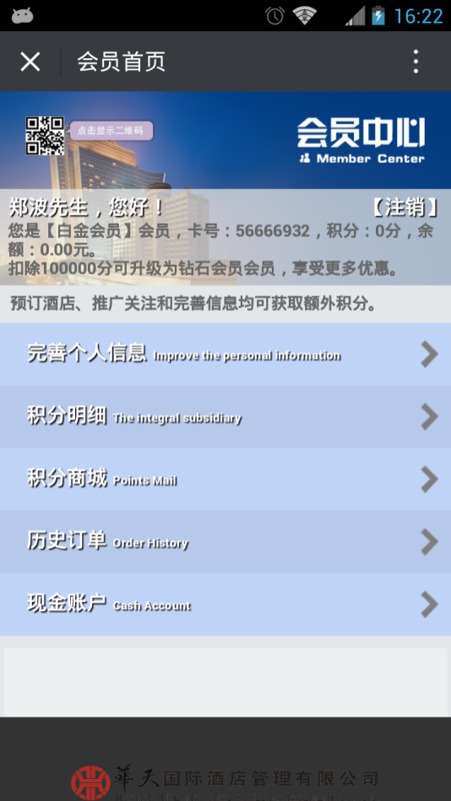（这里类似我的工作台了，参考我的工作台）

## 密码找回

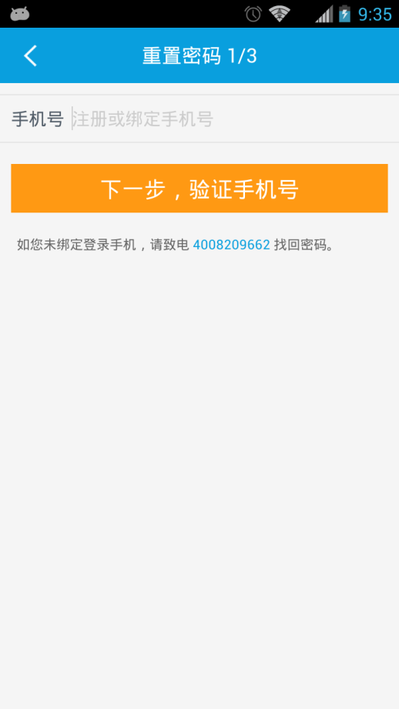 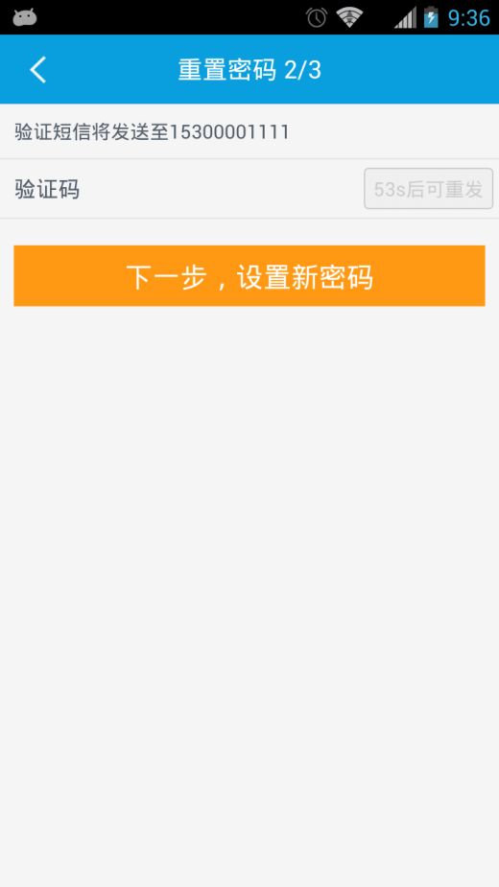

## 旅游详情调整

旅游详情，底部增加收藏和在线客服，如果微信不好搞在线客服就省掉在线客服

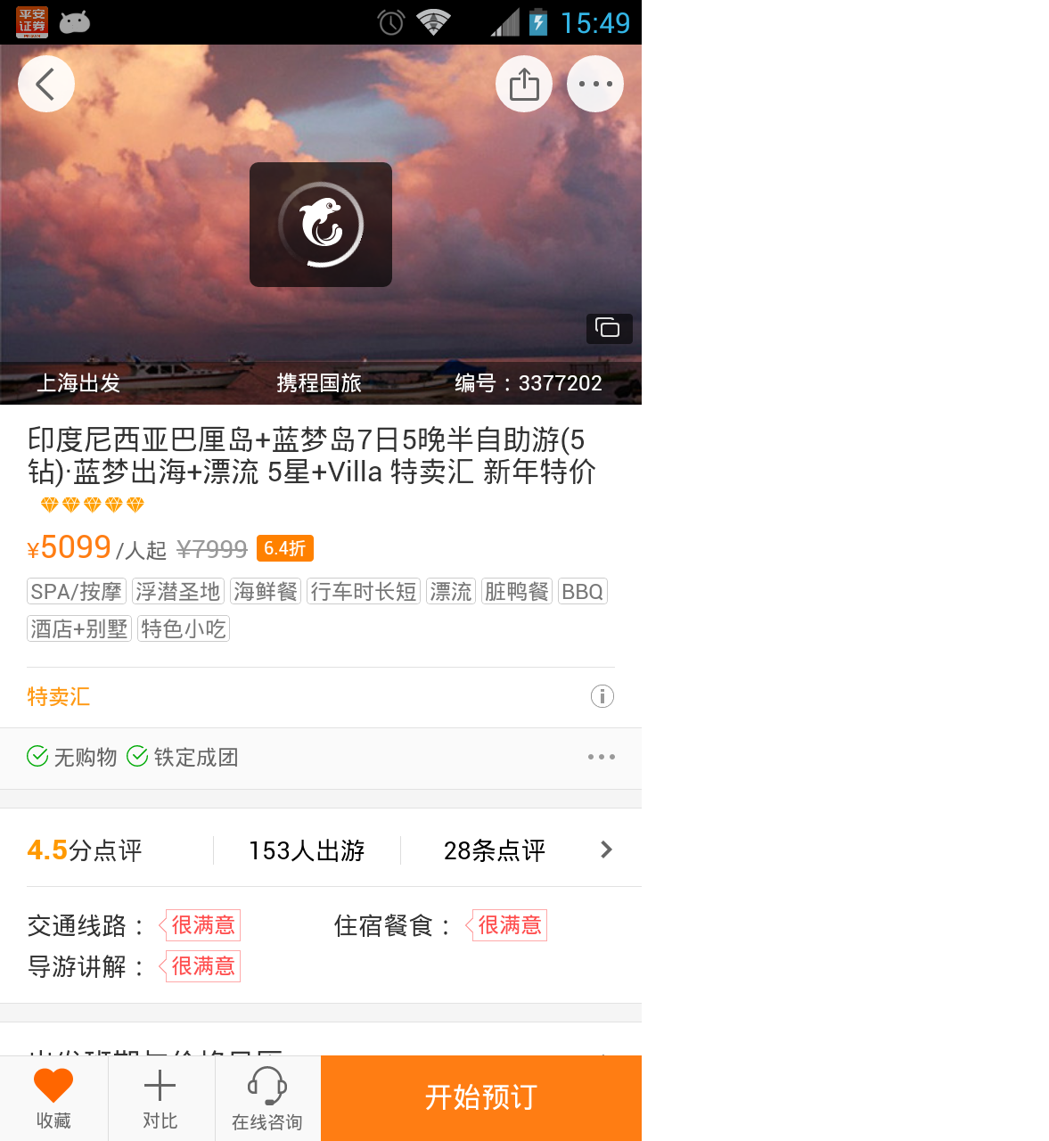

## 旅游详情中日历分离

移植现在微信版本的订单填写功能，方便用户查询星期几出发

## 出团人员身份证护照扫描识别

出团人员或者乘机、住店客人，通过扫描身份证、护照，识别姓名、身份证、出生年月等信息，可以拍照或者照片识别。

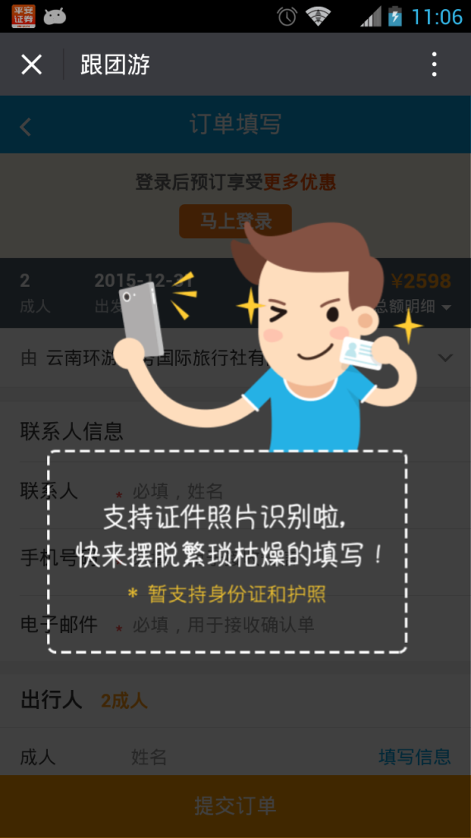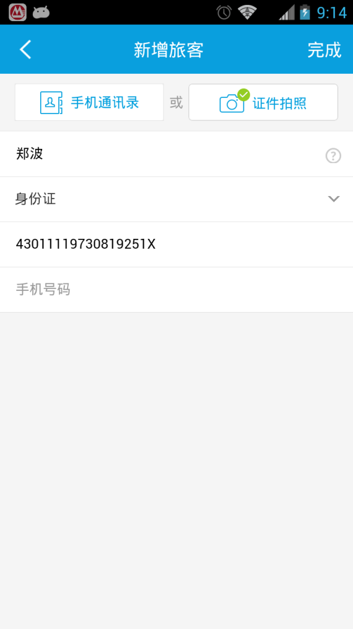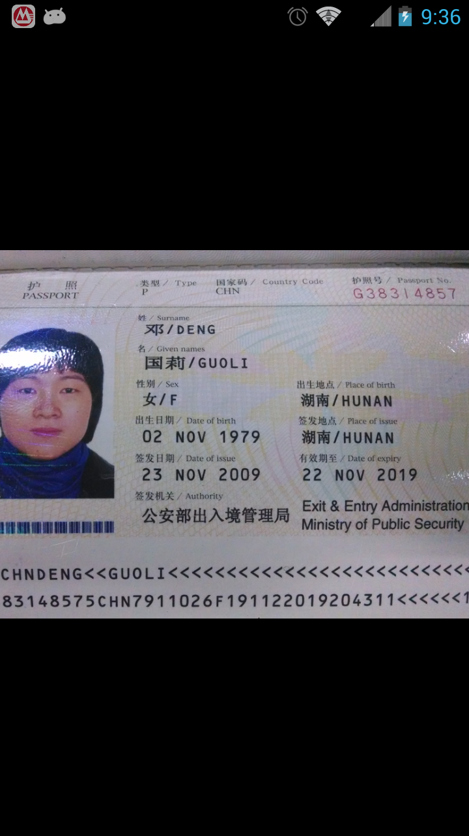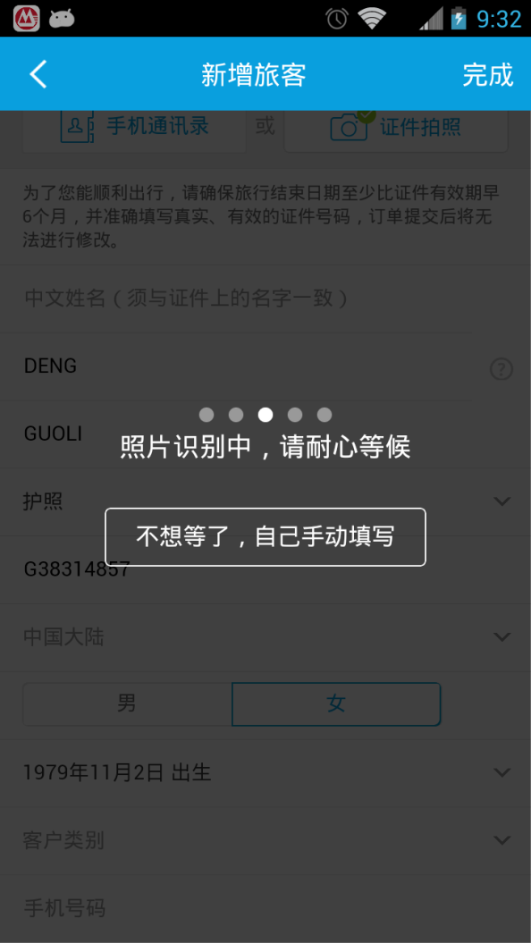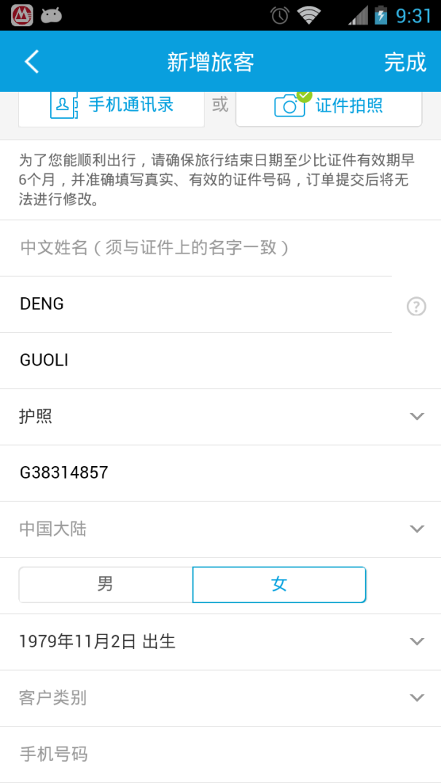

## 我的工作台

### 首页

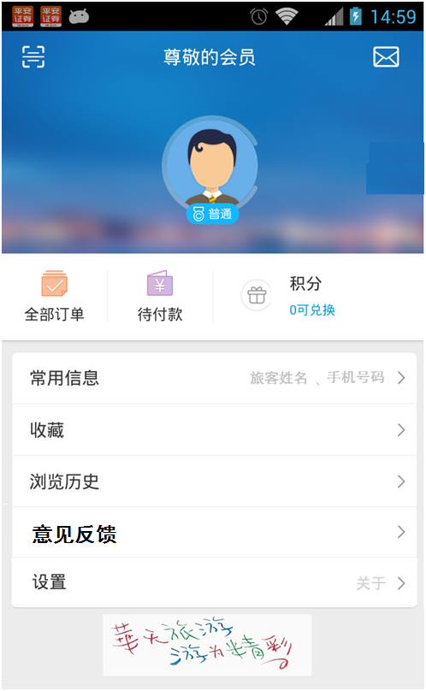

### 会员信息

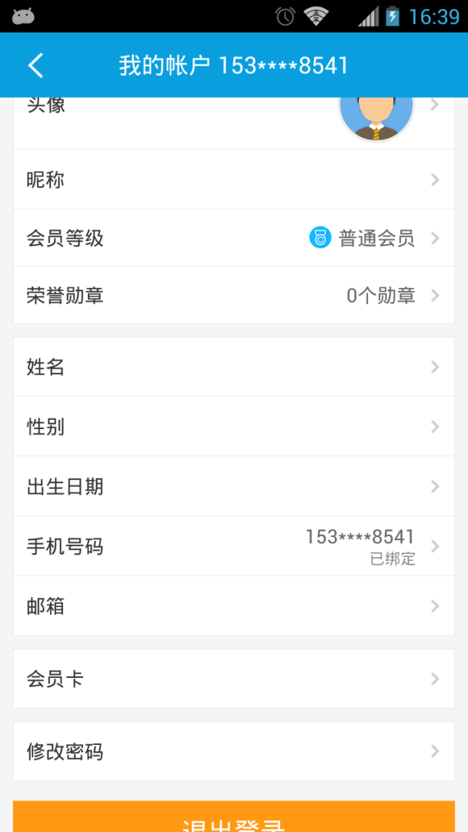

换头像

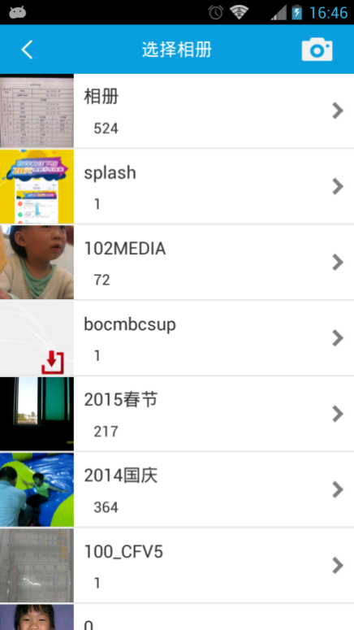

昵称

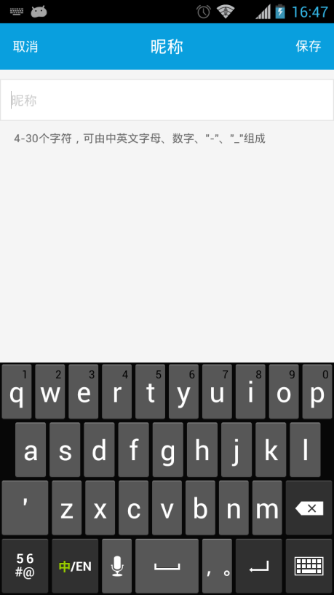

会员等级

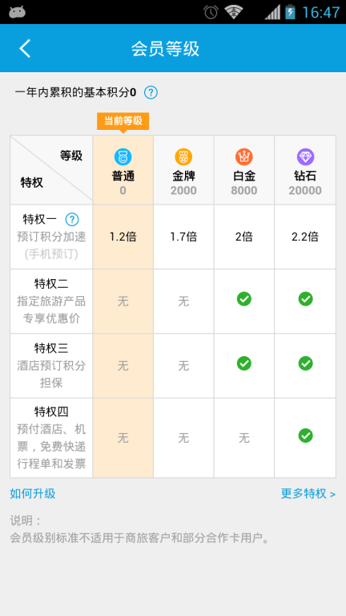

姓名

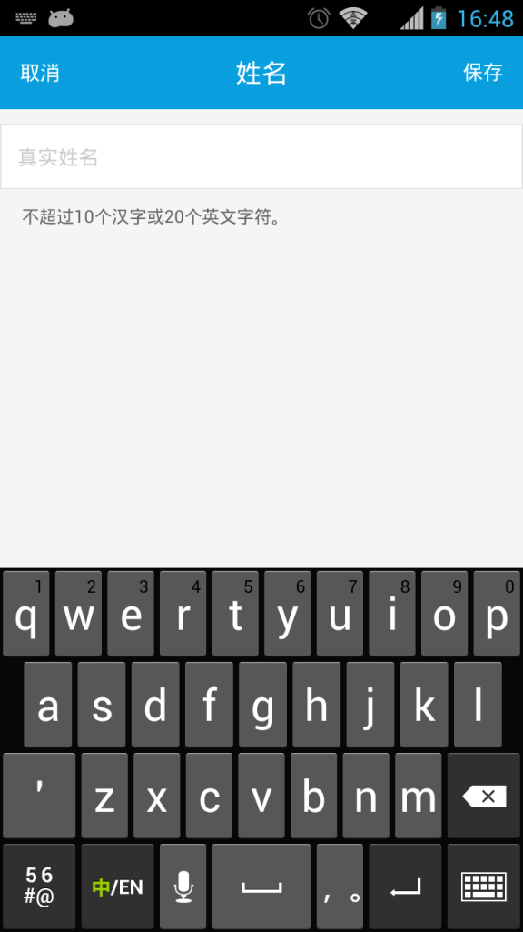

性别

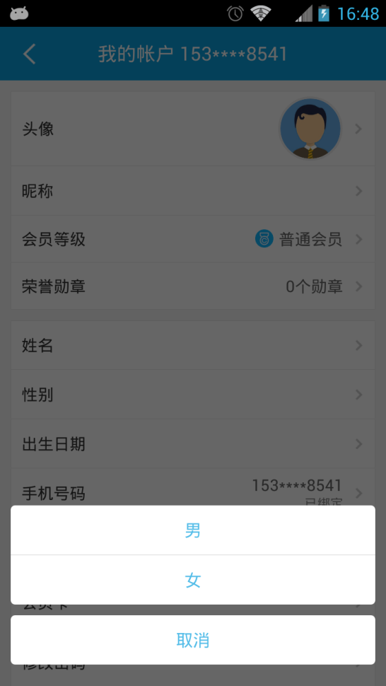

出生日期

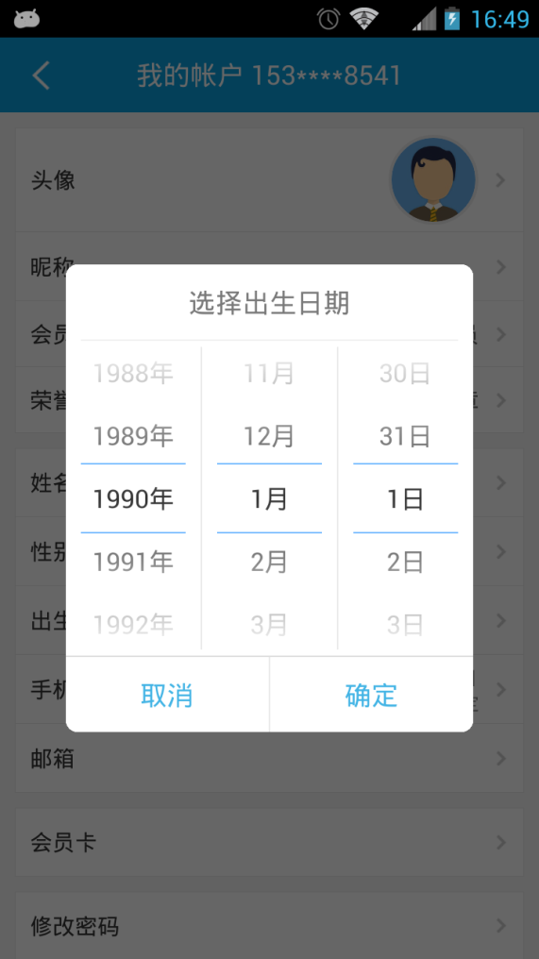

手机号码

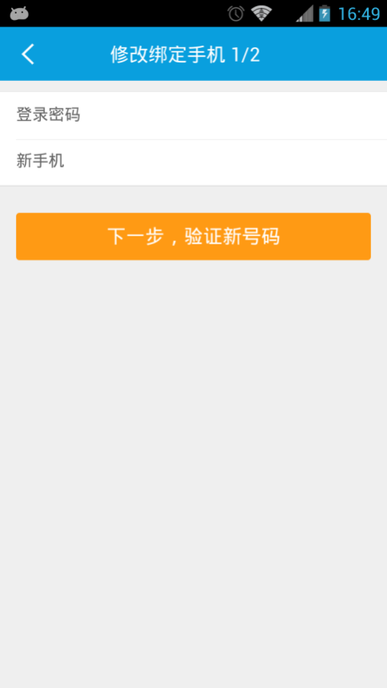 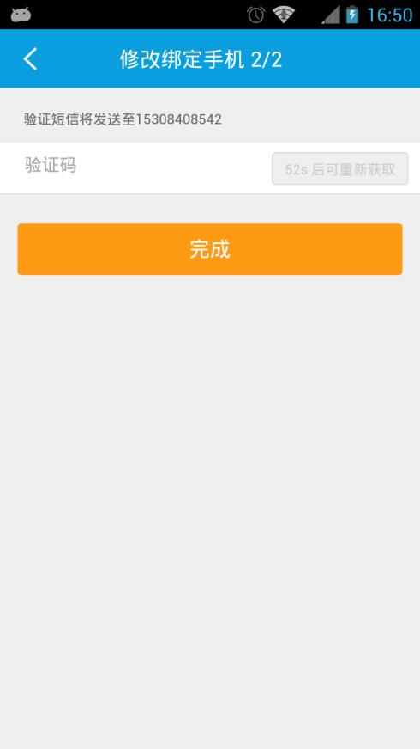

邮箱

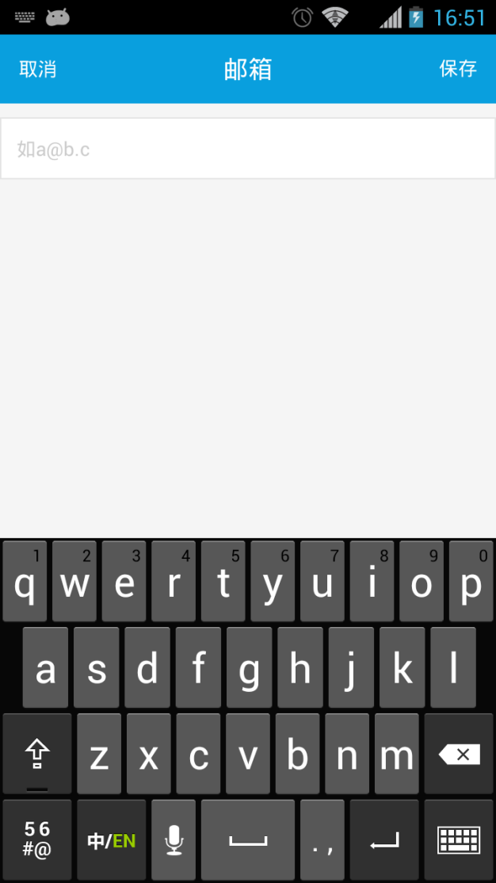

修改密码

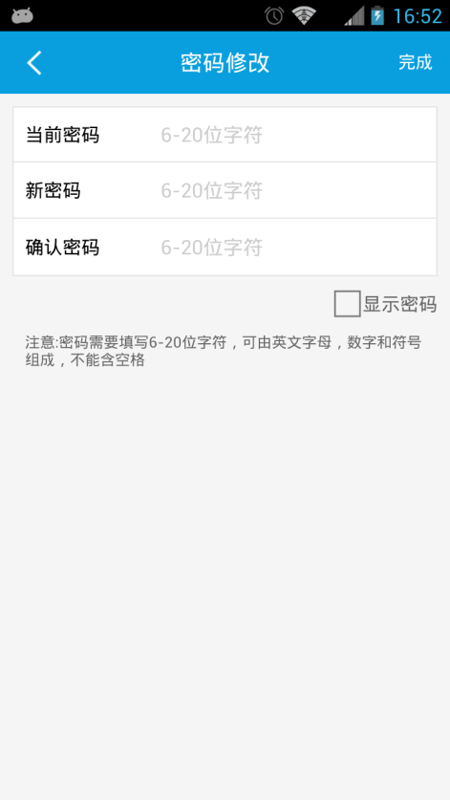

### 全部订单、待付款（只是状态不一样）

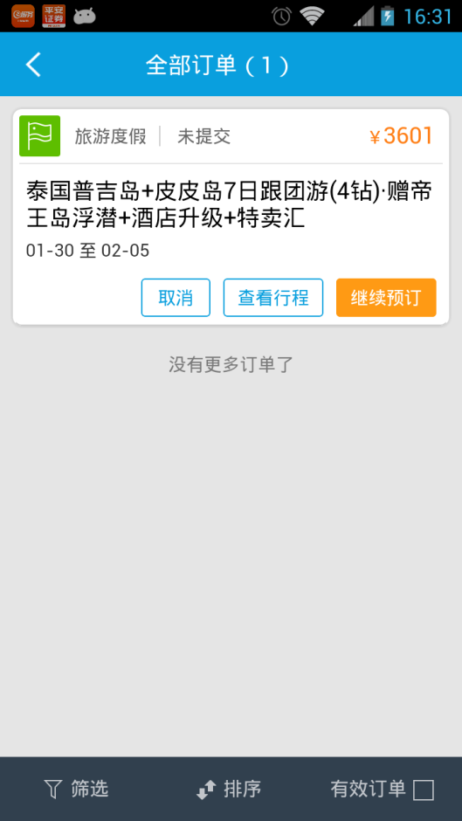

取消订单

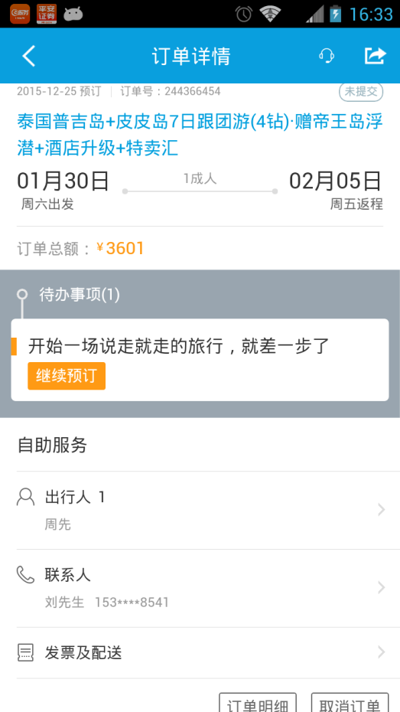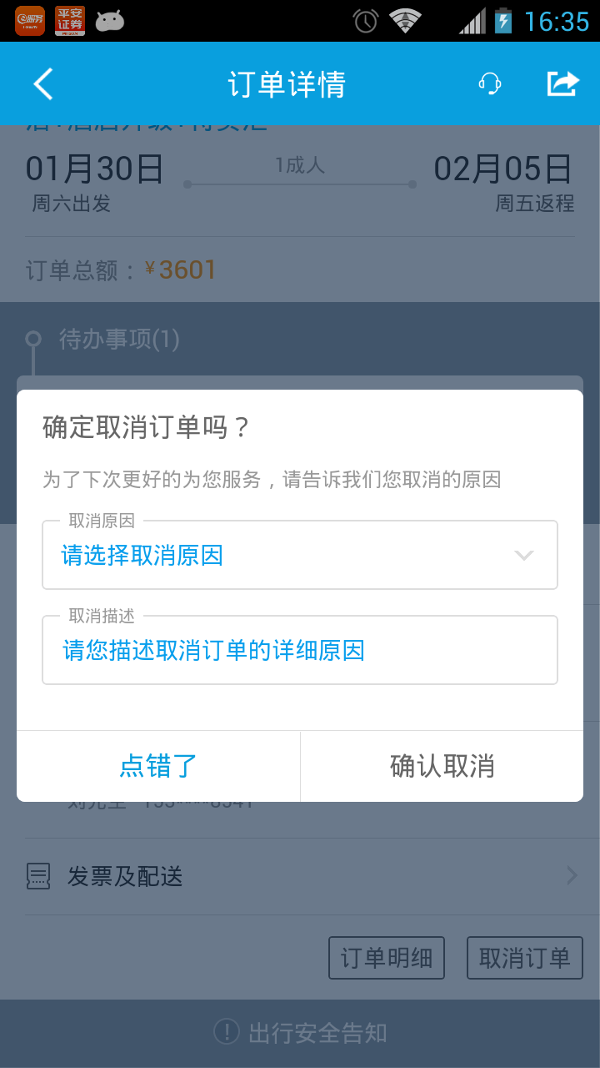 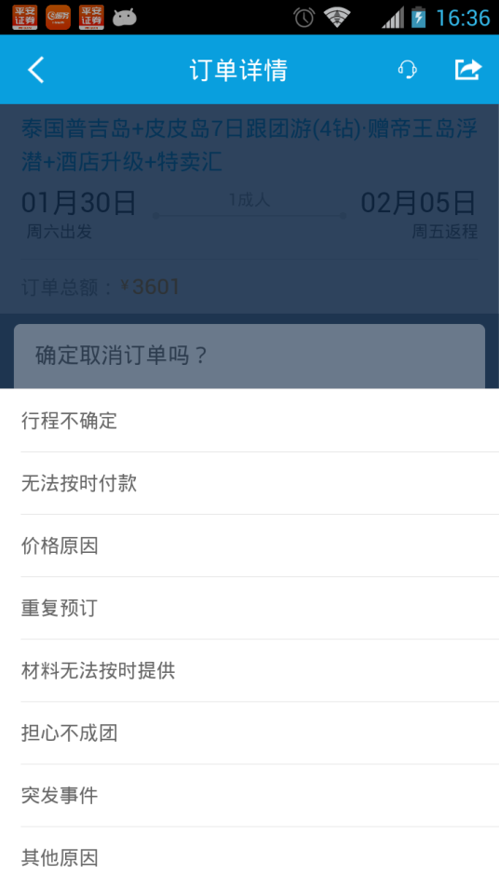 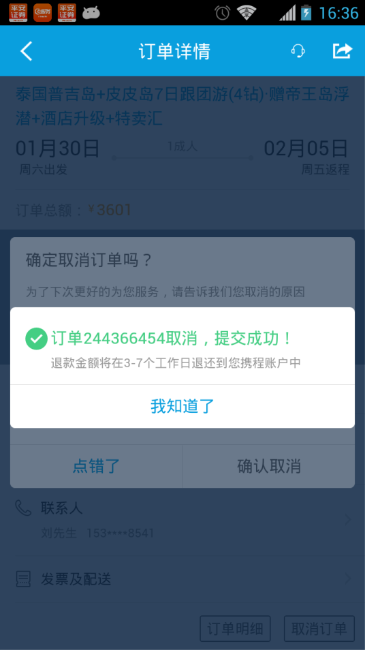

### 常用信息

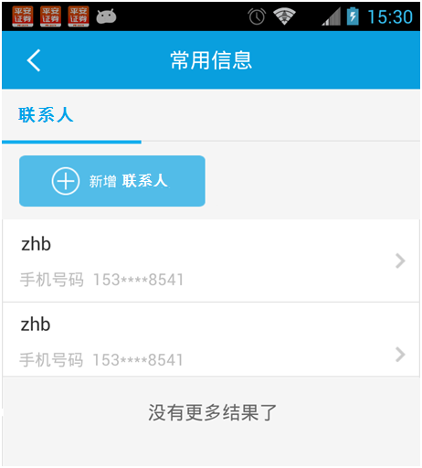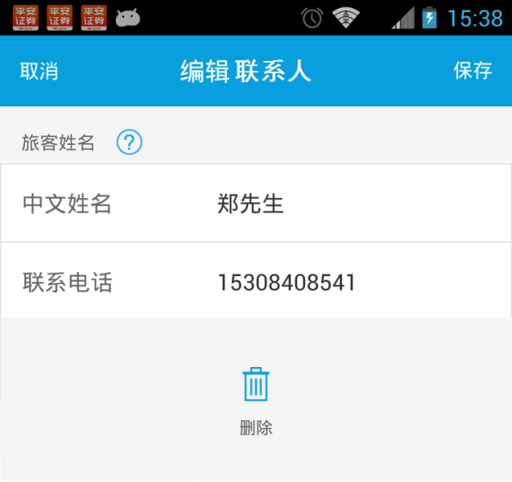

### 收藏

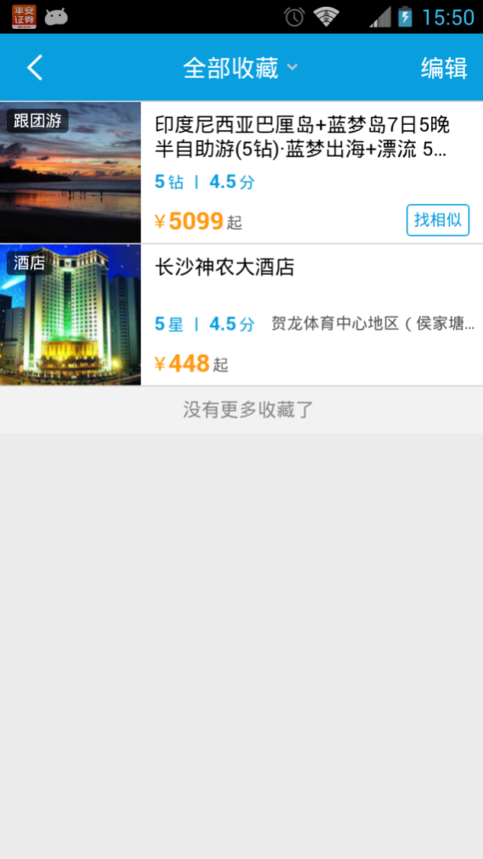

### 浏览历史

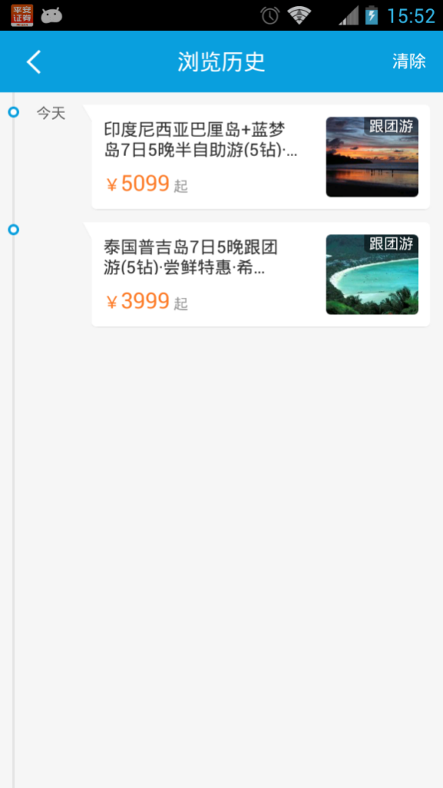

### 意见反馈

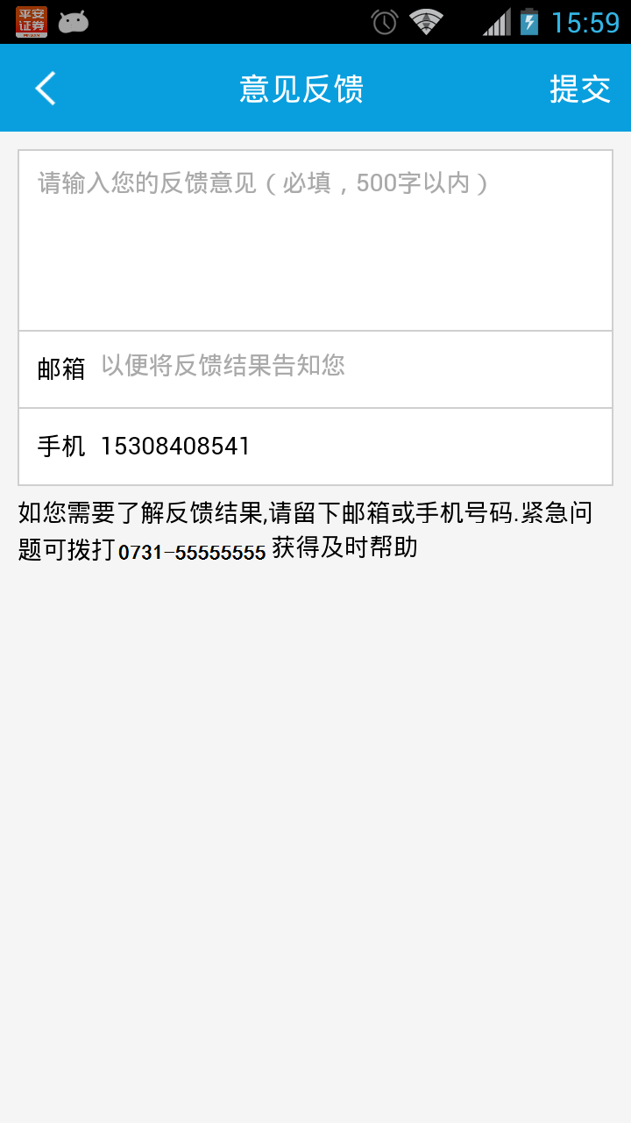

### 设置

1、新功能介绍：直接链到2.3.2

2、升级新版本：搜索新版本下载安装

3、分享到短信、邮件文字：

我最近在使用华天游APP，预订机票、酒店、旅游超方便，说走就走；手机操作便捷！推荐你一起来使用！客户端下载地址>>><http://m.ctrip.com/m/c350>

邮件标题：欢迎使用华天游APP，邮件内容同上。

4、复制：复制内容同3

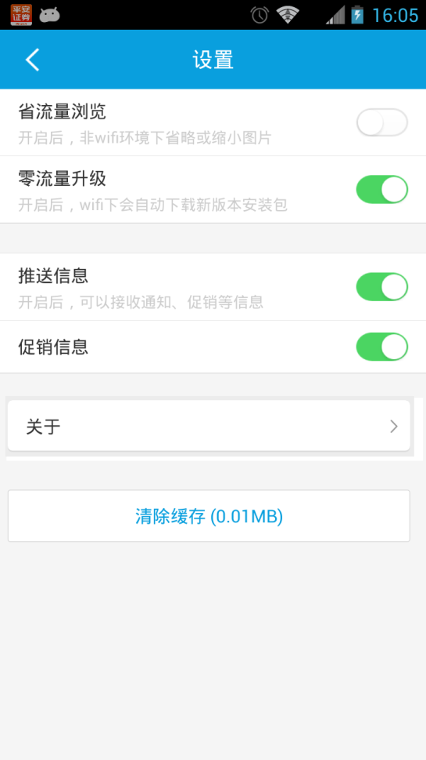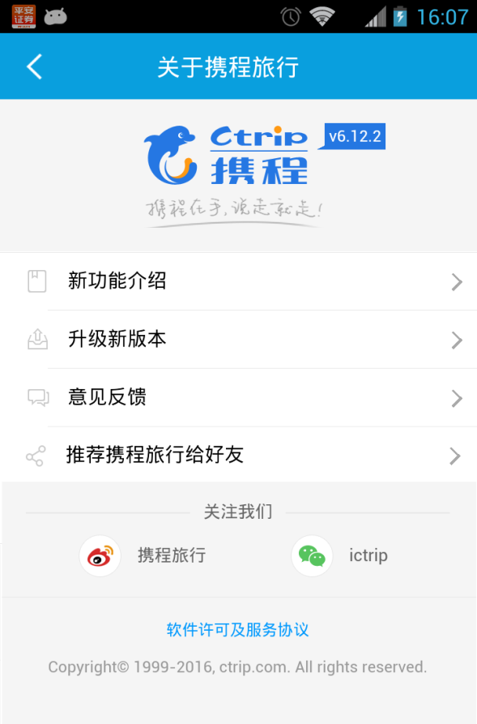

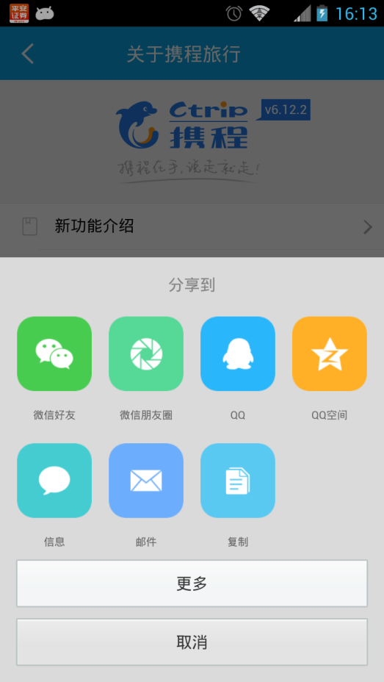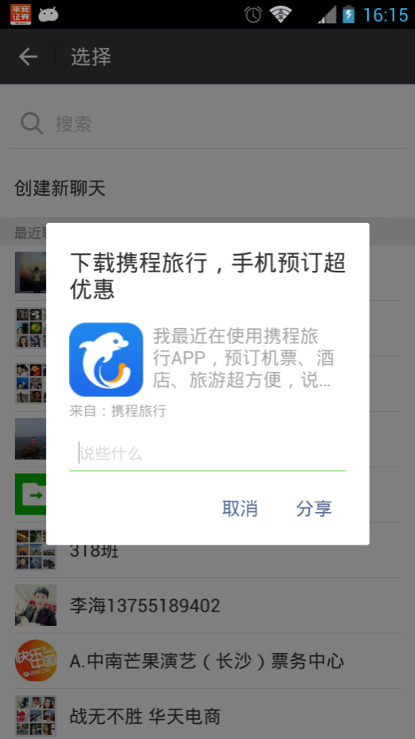

## app完善

### 每次启动app第一屏logo



### app安装后第一次使用加载时第二屏轮播新功能flash，右上角叉叉和立即体验进入



### 加载完第一屏logo后，有则进入广告推荐，无则进入app首页

### 实现页面变更不需要重新发布app到市场功能

### 实现在线支付-扫码支付或者移动支付

### 再按一次返回键退出App功能

再按一次退出华天游

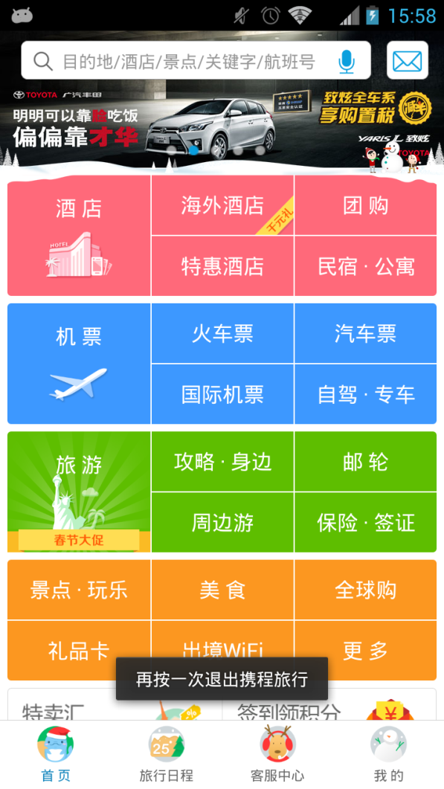

### 详情分享

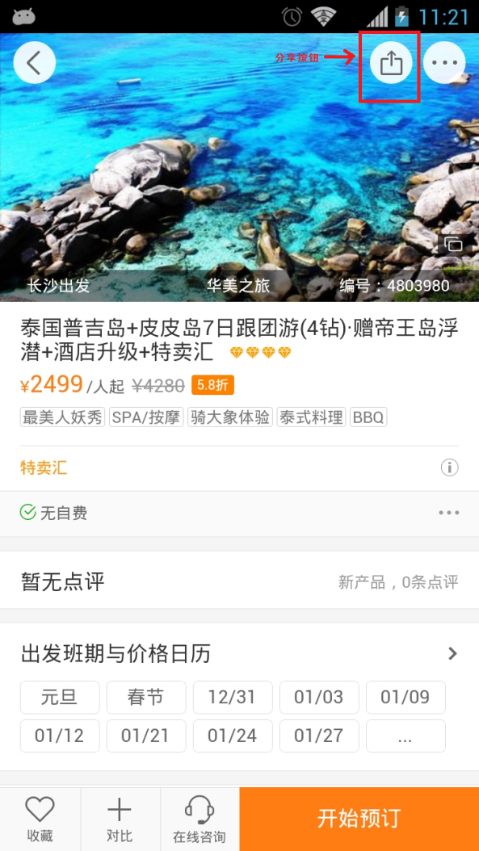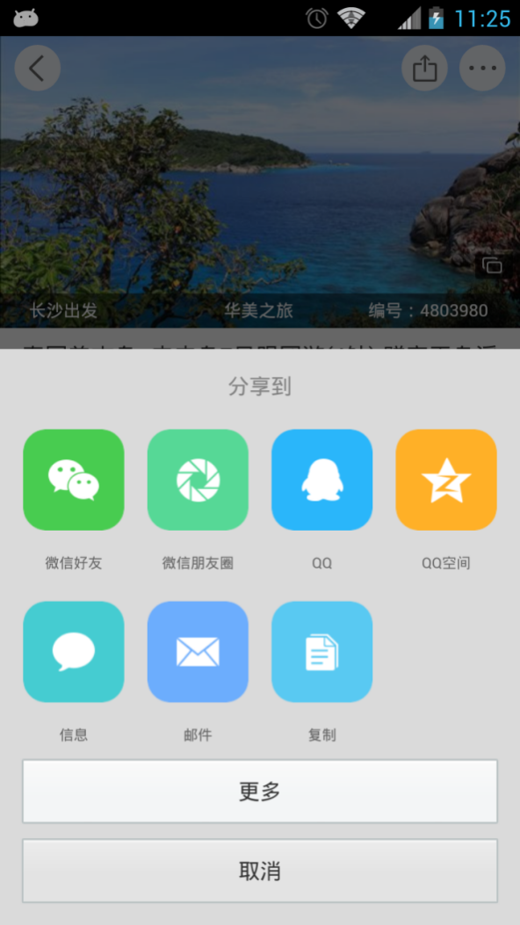

### 第三方登陆

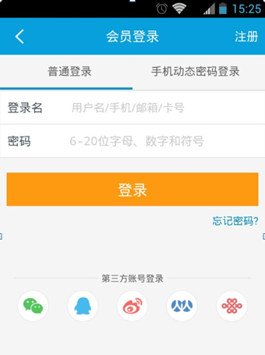

#### 微信

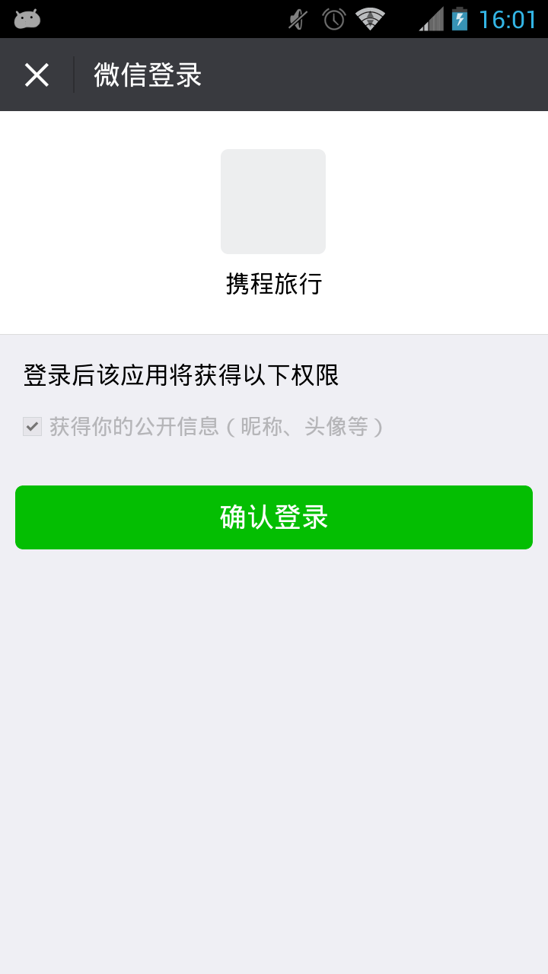

#### qq

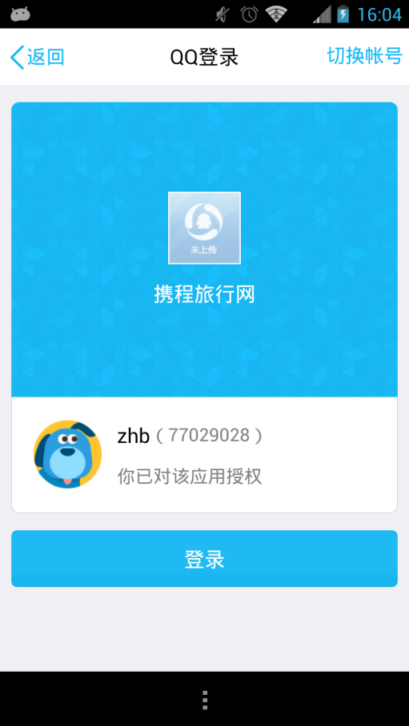

#### 新浪微博

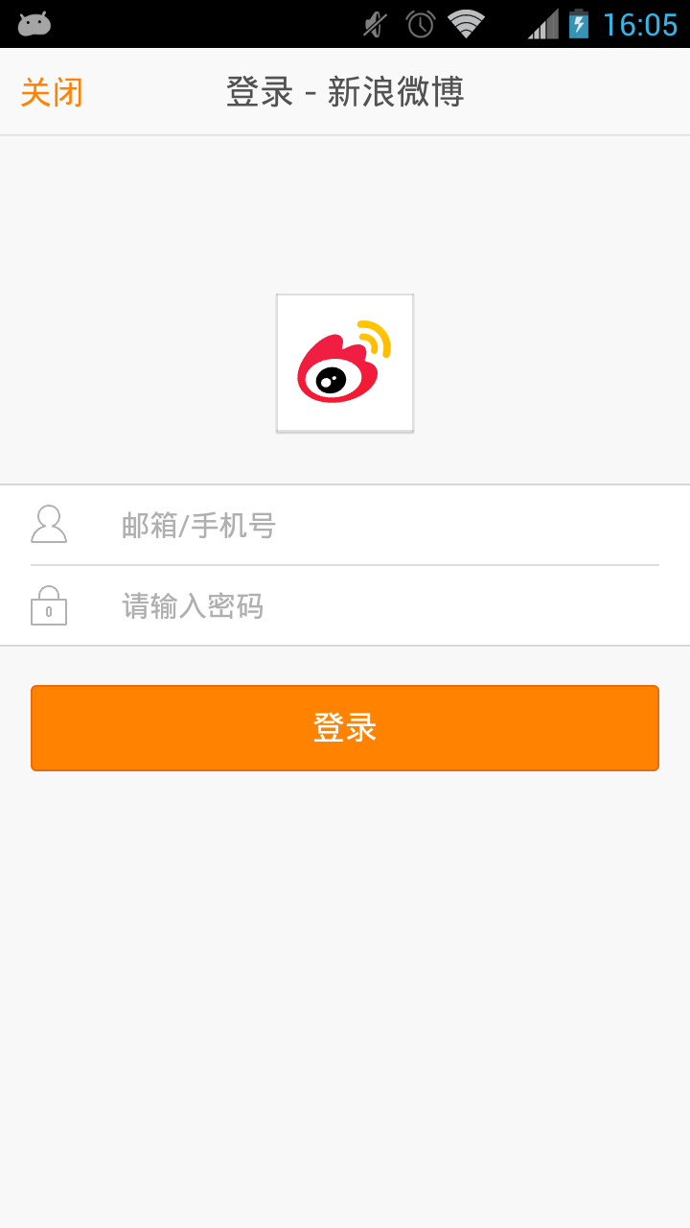

#### 人人网

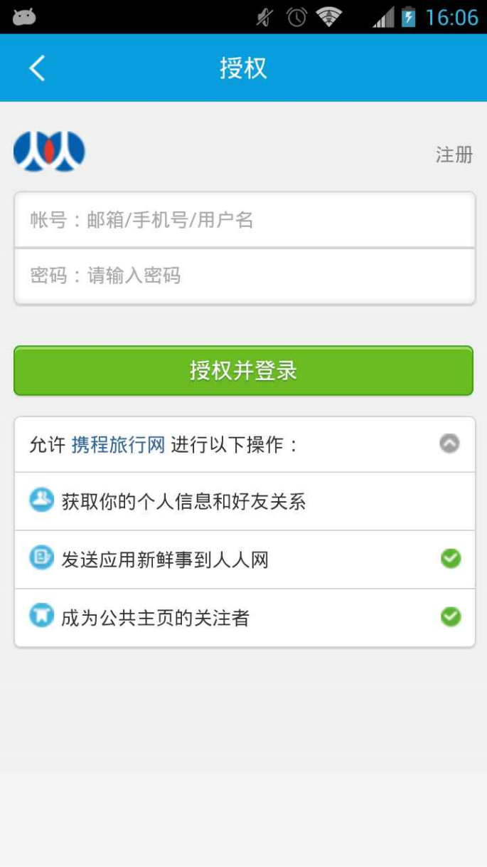

#### 联通

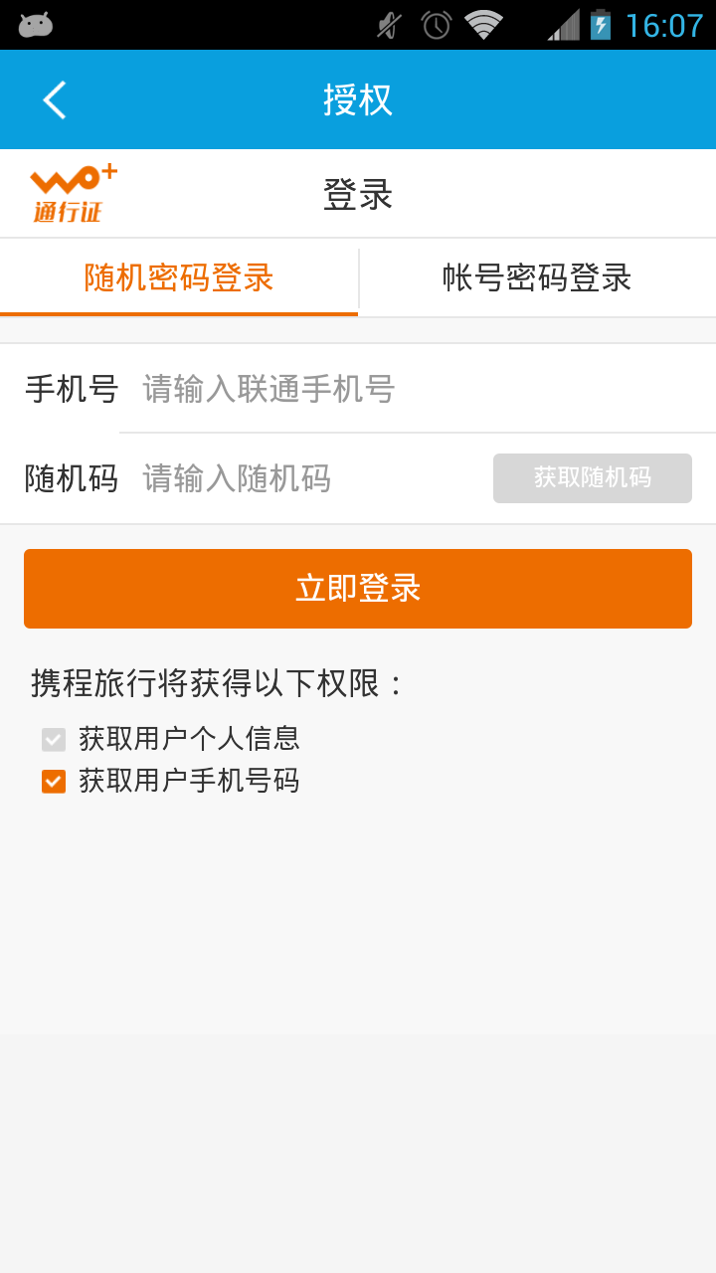

## 微信完善

### 销售模式移植

### 在线支付移植

### 日历移植

### 会员功能移植

### 秒杀功能移植

### 手机绑定“华天旅游”微信旅游和账号绑定官微

手机绑定“华天旅游”微信旅游，及享受成功下订单微信免费提醒，还能参加官微活动，升级服务等您来！

手机关注华天旅游官微，可以绑定功能。具体见以下功能

关注后提示信息，左边华天酒店版本，右边携程版本，参考酒店版本

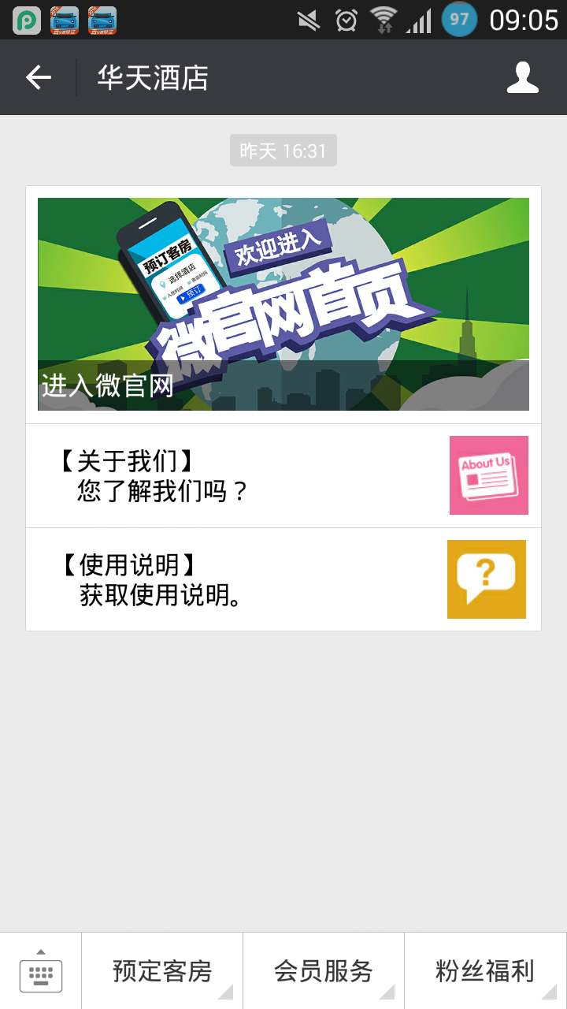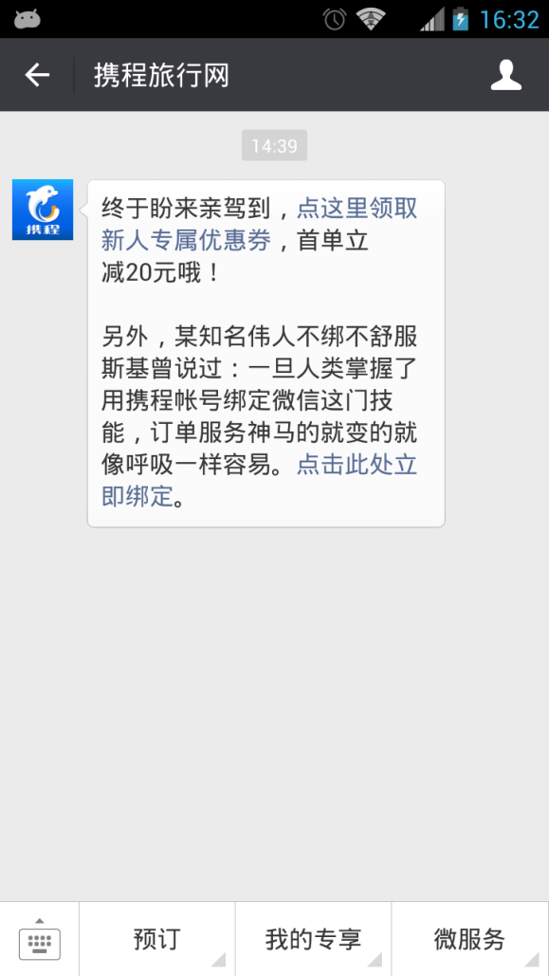

绑定账号和登录功能一致，都是登录并绑定微信识别id

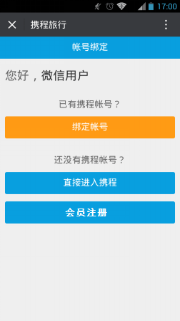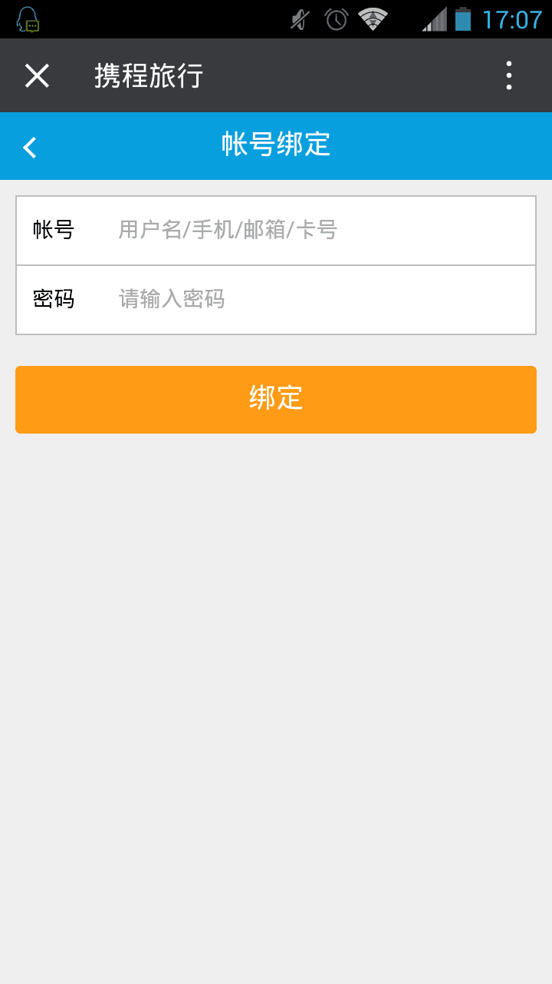

### 绑定微信后，下订单未付款短信提示

XXX发来消息：

宝贝被买家拍下来，等TA付款后再发货